Doomla - menu

Een menu is een must
Je moet van de ene naar de andere pagina kunnen springen. Elke pagina heeft zijn eigen menuoptie in het menu.

De database
- Voeg een veld toe aan de tabel content:
  - pageoption: varchar(20)
- Pas de records aan voor het nieuwe veld pageoption:
  - Voor het record met tag=home geef je als pageoption: Home
  - Voor het record met tag=guide geef je als pageoption:
Your guide

menu.php : handelt het menu af
Maak een nieuwe script: menu.php Je maakt daarin een function menu(). Diefunction bouwt een menu op in de webpagina. Zo’n function menu() kan worden aangeroepen vanuit de template.php, op de plek waar het menu moet komen.
- Neem de volgende code over in menu.php:
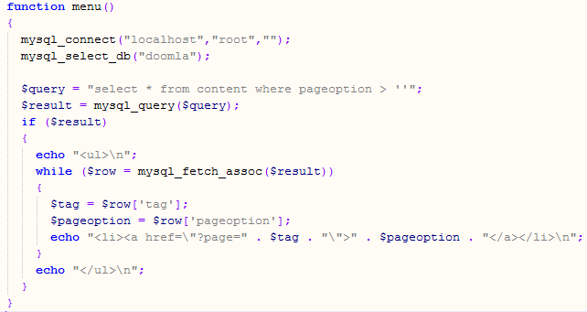

Wat doet deze code:
- het connect met de database
- het voert een query uit op alle contentblokken waarvoor een menuoptie (pageoption) is.
- het zet alle gevonden contentblokken elk als link in een lijst (ul).

Template met menu
- pas de template.php aan:
B reidt die uit met een aanroep van menu() als volgt:
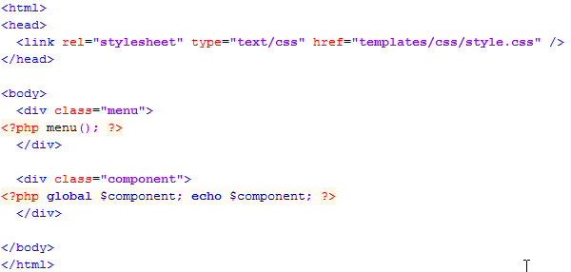

Het resultaat: de pagina uit een cms:
